Personne n’est exactement identique à un autre, même dans le cas de vrais jumeaux ou de véritables jumelles, il y a souvent un détail physique qui les différencie.
Pour te décrire, décrire une personne que tu vois ou inventer un personnage, tu as besoin de vocabulaire précis.
Utilise et lis plusieurs fois ces pages, de façon à mémoriser le plus possible de vocabulaire.

1 Le visage = la figure, la face, le faciès, la physionomie
Il y a 8 formes de visage.
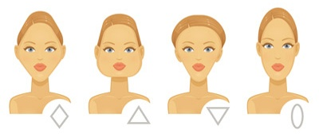
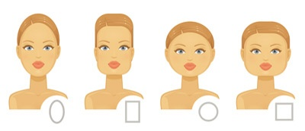
On peut avoir un visage :
ovale, rectangulaire, rond, carré, hexagonale, triangle haut, triangle bas, ou allongé.
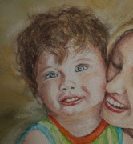
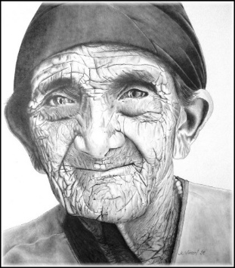
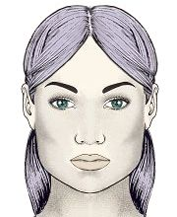
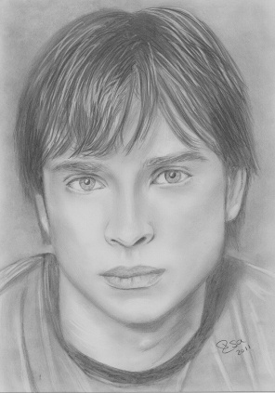

Les visages émaciés, ont les joues creuses.
Un visage joufflu, a de grosses joues.
Les visages ridés, sont âgés.

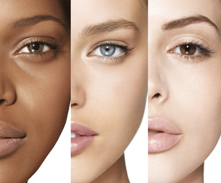
Le teint est la couleur de la peau. La mine donne l’aspect momentané de l’état de santé : avoir bonne ou mauvaise mine.
Le teint est la couleur de la peau.
Un teint hâlé,
basané,
bronzé.
Un teint clair.
Quand on est malade le teint peut être : pâle, blême, blafard, livide, terreux, cireux,
jaunâtre.

Quand on est en pleine forme le teint peut être : coloré, frais, rose, clair, éclatant, lumineux.

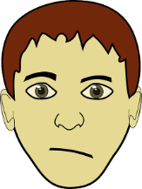

Un teint clair.
Un teint hâlé,
basané,
bronzé.

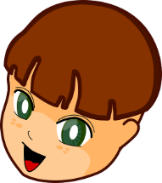

Les couleurs de cheveux.
Les coiffeurs et coiffeuses utilisent de nombreux termes différents, les couleurs de bases sont :
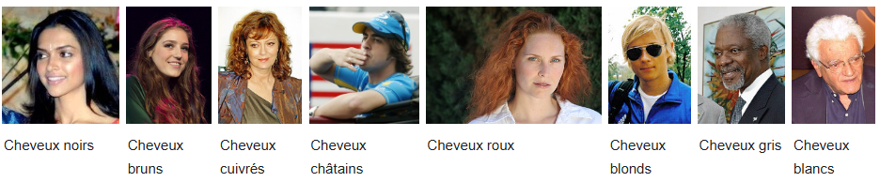
noir, brun, châtain, cuivré, roux, blond, blond platine, blanc, gris.

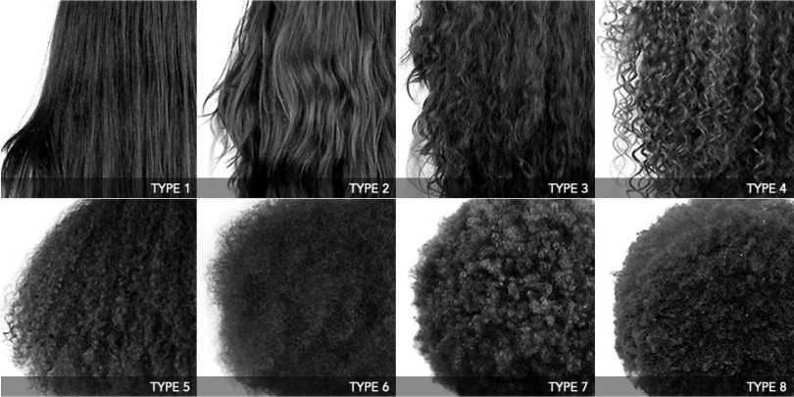
Les textures de cheveux.
Les cheveux peuvent être raides, ondulés, bouclés, frisés, crépus.

Les tailles de cheveux.
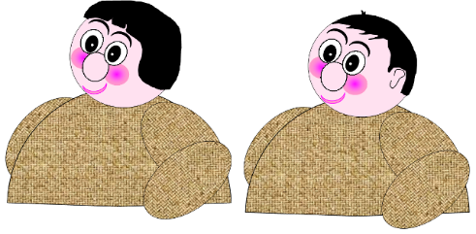
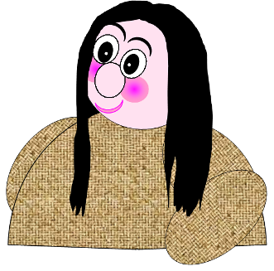
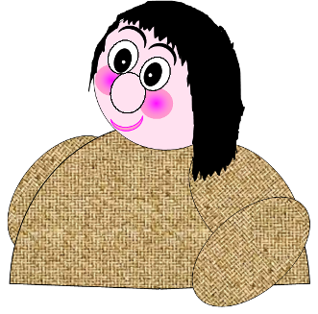
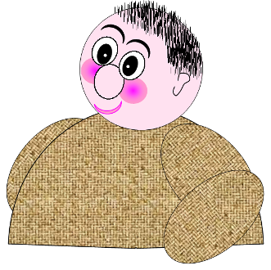
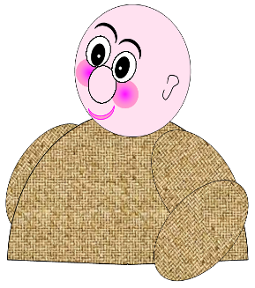

longs
mi-longs
courts
ras
Sans cheveux, on est chauve.
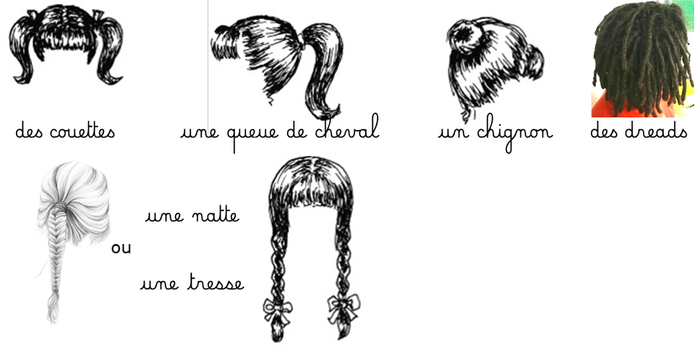

La couleur des yeux varie. On peut avoir un oeil :
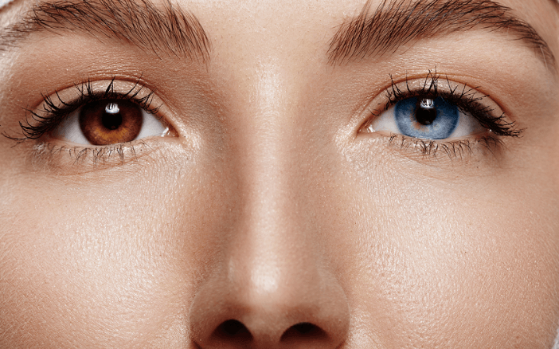
Noir, brun, marron, noisette, vert, bleu, pers (entre vert et bleu). Lorsque les deux yeux n’ont pas la même couleur, on dit qu’ils sont vairons.

La forme des sourcils
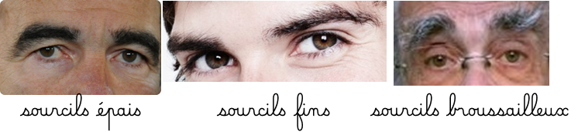

La forme des yeux dépend aussi de la forme des paupières.
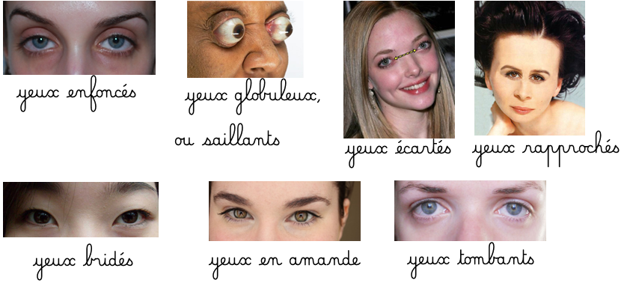

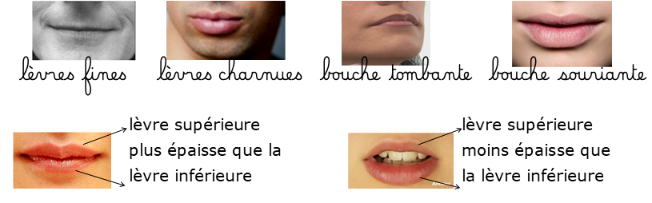
un regard droit, vif, perçant
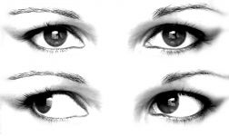
un regard distrait, vague

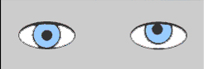
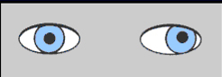

Les yeux qui louchent ont ce que les ophtalmologistes appellent un strabisme.

Les formes de lèvres et de bouches.
La bouche peut être large, étroite, pincée, rieuse, sensuelle, expressive, charnue, lippue (avec de grosses lèvres).
Les lèvres peuvent être fines, épaisses.

Les formes de nez et de mentons.
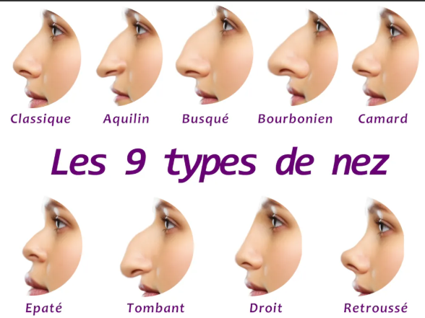
Le nez : court, mince, allongé, long, saillant, proéminent, aquilin (en bec d'aigle), camus (plat et comme écrasé)ou épaté, bourbonien, busqué (d'une courbure accentuée), crochu, tombant, écrasé, aplati, pointu, rectiligne, retroussé ou en trompette.
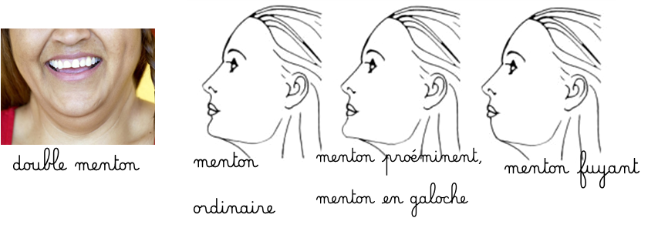

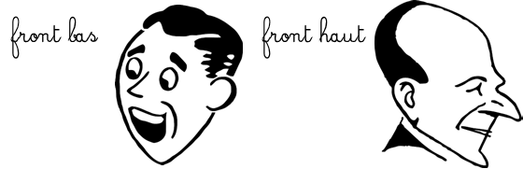
Le front peut être bas, on le voit à peine, ou haut.

Les oreilles peuvent être petites, grandes, décollées.
Les noms des formes de barbes et moustaches sont très nombreux, voici quelques notions :
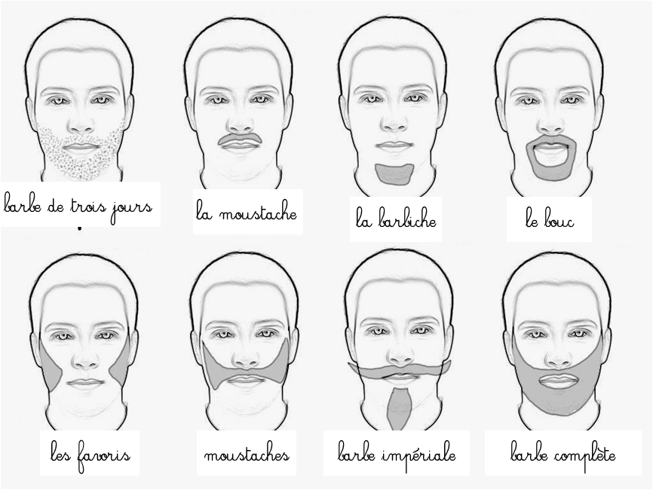
La barbe : la barbiche, le collier, les favoris, la moustache, imberbe (qui n'a pas de barbe), glabre (naturellement dépourvu de poils), une barbe courte, taillée, longue, épaisse, en broussaille.

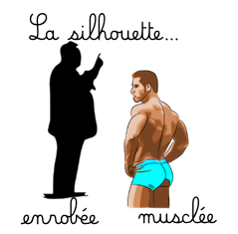
2 La silhouette (la forme du corps), l’allure (la façon dont le corps se comporte).

La taille
Grand et mince = élancé, svelte.
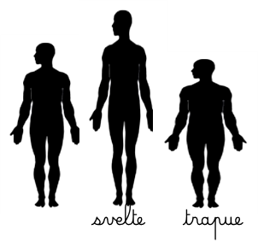
Grand et fort = d'une haute stature, colossal, corpulent.
Petit et large = trapu.
Petit et large de dos = râblé.
Très petit =lilliputien, nain.

La grosseur
Gros sans excès = corpulent.
Gros avec excès = replet, empâté, lourd, épais, obèse, bedonnant, rondelet, dodu.
Mince, svelte, élancé.
Maigre, squelettique.
La force, la vigueur, la robustesse
Résistant à l'effort, la maladie = solide, robuste.
Capable d'agir vigoureusement = fort, vigoureux, puissant.
Bâti en force = musclé, athlétique, colossal.
Faible d'apparence = frêle, chétif, grêle, fluet.
Peu résistant à la maladie = malingre, maladif, souffreteux.
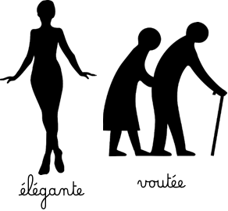
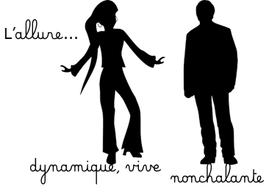

L'air, l'apparence, la mine : un air sympathique, antipathique, accueillant, rébarbatif, hostile, froid, glacial, souriant, poli, courtois, modeste, fier, orgueilleux, hautain, arrogant, timide, décidé, résolu, sûr de lui.

L'allure, la tournure, le maintien, la prestance : dégagé, svelte, sportif, élégant, imposant, majestueux, gauche, embarrassé.
Se tenir, se présenter, se pavaner, plastronner.

La démarche, la dégaine : Avancer à grands pas, à petits pas, à pas de loup, marcher d'un pas vif, décidé, à pas lents.
Se déhancher, se dandiner, se dégingander.
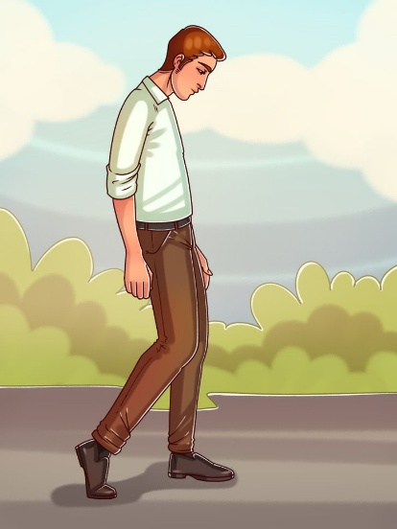
Démarche ferme, assurée, chancelante, hésitante, mal assurée, lente, précipitée, rapide, alerte, lourde, pesante.
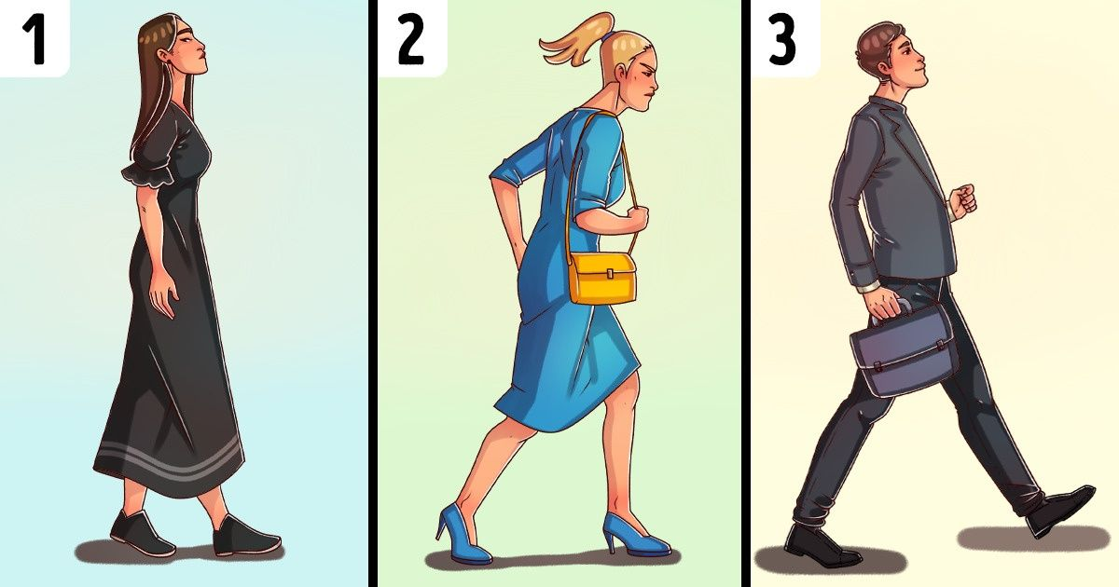
Autres mots ou expressions:

